Задания олимпиады по физике (8 класс)
(районно-городской этап)

1. Экспериментальная задача (5 б)
В стеклянной пробке от графина имеется полость. Как, не разбивая пробку, определить объем этой полости? Какое оборудование понадобится для этого?

2. Приключения Буратино (10 б)
Оказавшись в кладовой харчевни «Три пескаря», Буратино принялся исследовать ее содержимое. Внимание мальчика привлекла банка с вертикальной шкалой и наклейкой «МАСЛО ОЛИВКОВОЕ, 8 КГ». Уровень жидкости доходил до отметки Н = 50 см. Решив попробовать масло на вкус, Буратино свалился в банку. Случайно его взгляд упал на шкалу уровня масла. Теперь оно доходило до отметки 52 см. «А ведь, кажется, я знаю, как вычислить мою массу», - подумал мальчик. Можно ли по имеющимся данным определить массу Буратино? Если да, определите ее.

3. Кирпичная конструкция (10 б)
Кирпичная конструкция, составленная из шести кирпичей, покоится на земле (рис.1) Определите отношение давлений Р₁ и Р₂, которые оказывают нижний левый и нижний правый кирпичи на землю. Кирпич представляет собой параллелепипед, стороны которого относятся как 1:2:4.

4. Мокрый снежок (10 б)
В калориметр, содержащий m₁= 100 г воды при температуре t₀ = 18,2 ⁰С, опустили мокрый снежок массой m₂ = 100 г. После того как снежок растаял, оказалось, что температура воды в калориметре понизилась до t₁ = 1 ⁰C. Вычислите массу «сухого снега, содержащегося в мокром снежке. Для воды: удельная теплоемкость с_{в} = 4,2 кДж/(кг·⁰С), удельная теплота плавления λ = 340 кДж/кг.

5. Палка на шарнире (10 б)
Палка шарнирно укреплена за верхний конец и наполовину погружена в воду (рис.2) Какую плотность имеет материал, из которого изготовлена палка?
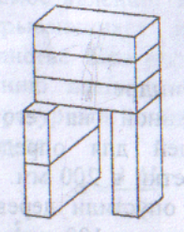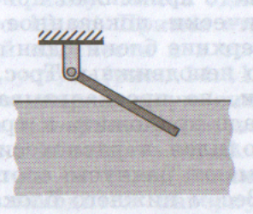
Рис.1 Рис.2
Составитель: доцент кафедры ЕМО ИПК и ПРО по Курганской области Рогова И.Н.

